Erasmus+ továbbképzés Bolognában
Európai projektmenedzsment, nemzetközi tapasztalatcsere és vezetői fejlődés
Intézményünk Erasmus+ projektjének keretében Bolognában vettem részt az „Erasmus Plus and EU Project Management and Design” című továbbképzésen. A mobilitás célja az Erasmus+ projektek tervezésével, megvalósításával és koordinálásával kapcsolatos ismereteim bővítése, valamint új nemzetközi szakmai kapcsolatok kialakítása volt.
A kurzus során átfogóbb és rendszerezettebb tudást szereztem a pályázati folyamatokról, a projektcélok pontos meghatározásáról, az ütemezésről, a költségvetésről, az eredmények méréséről és a disszemináció megtervezéséről. A gyakorlati feladatok megerősítettek abban, hogy mely koordinátori tevékenységeket végzem eredményesen, ugyanakkor rámutattak arra is, hol szükséges még tudatosabban és alaposabban terveznem.
A nemzetközi csoportban német, portugál, spanyol, szlovák és dán résztvevőkkel dolgoztunk együtt. A közös feladatok és szakmai beszélgetések során betekintést kaptam országaik oktatási rendszerébe, az Erasmus+ projektek helyi koordinálásába és intézményeik jó gyakorlataiba. Megvizsgáltuk a későbbi partneri együttműködések és közös projektek lehetőségeit is. A nemzetközi közeg az angol nyelvű szakmai kommunikációmat és együttműködési készségemet egyaránt fejlesztette.
A kulturális programok során Bologna történelmével, hagyományaival, építészetével és helyi sajátosságaival is megismerkedtünk. Ezek az élmények tovább erősítették kulturális nyitottságomat, és értékes keretet adtak a résztvevők közötti tapasztalatcserének.
A megszerzett tudást intézményünk következő Erasmus+ pályázatainak előkészítésében és megvalósításában hasznosítom. Vezetőként fejlődtem a stratégiai gondolkodás, a feladatok rendszerezése, a delegálás és a munkatársak bevonása terén. Mivel két intézményrész munkáját koordinálom, a jövőben kiemelt figyelmet fordítok a koordinátori feladatok megosztására, az egyértelmű felelősségi körök kialakítására és mindkét intézményrész aktív bevonására. A képzés tapasztalatait kollégáimmal is megosztom, az új nemzetközi kapcsolatokat pedig további mobilitások és együttműködések kialakításában kívánjuk kamatoztatni.
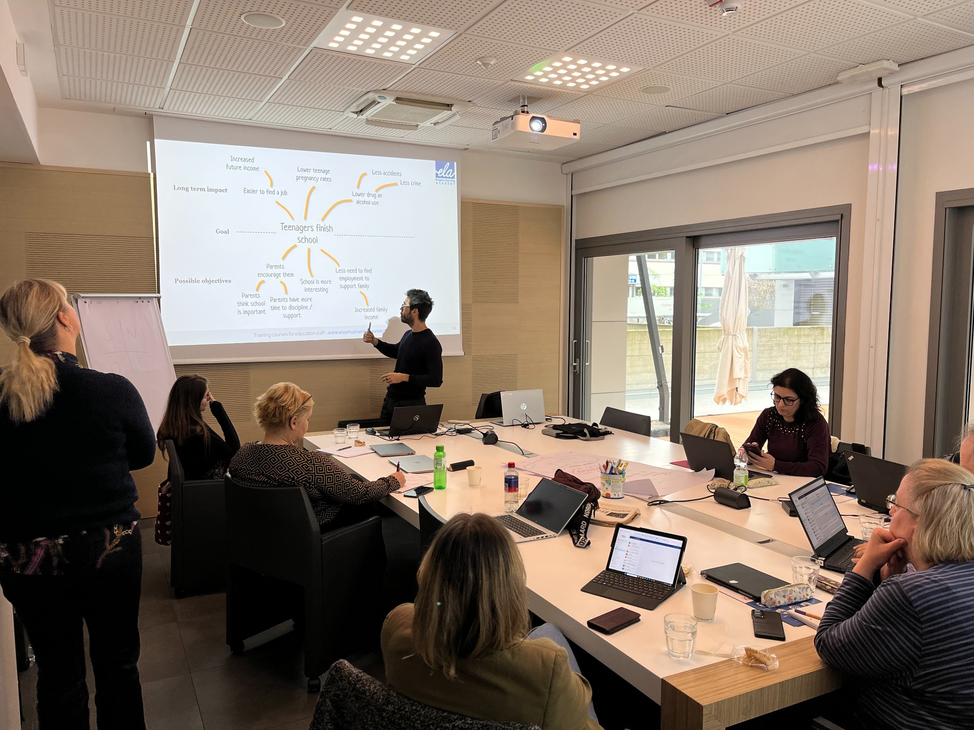
Közös szakmai munka a nemzetközi csoportban
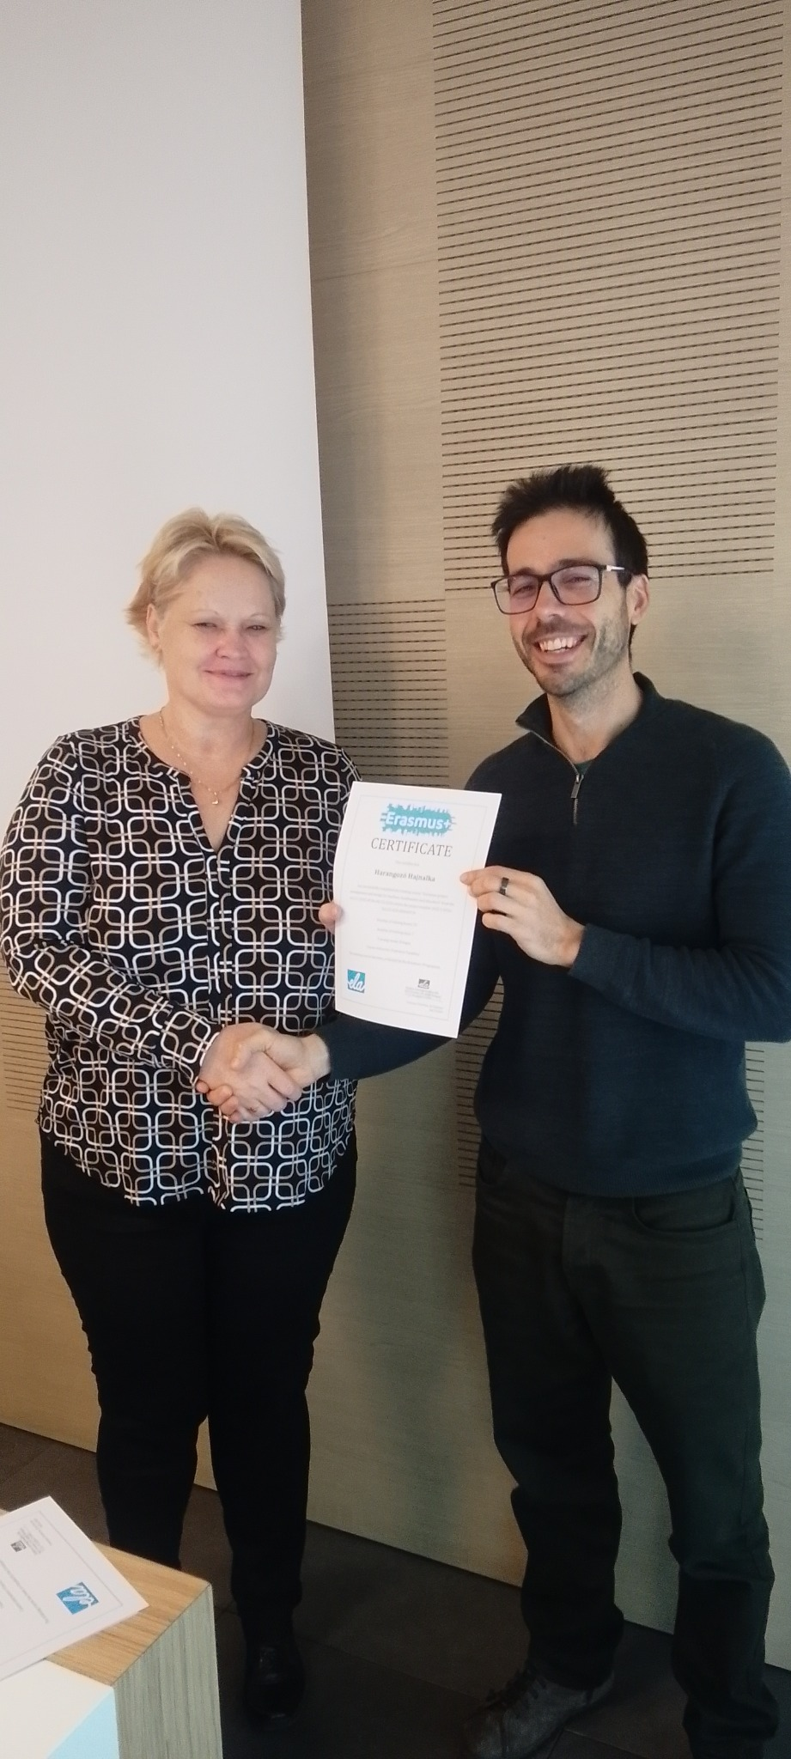
A továbbképzés sikeres teljesítése

